Časť 1:

Popis projektu
Cieľom projektu bolo vytvoriť neurónovú sieť schopnú predikovať strednú hodnotu ceny domu na základe dostupných údajov o okresoch v Kalifornii. Mnou použita dátová množina obsahovala 20 640 prípadov a 8 vstupných atribútov, vrátane stredného príjmu, veku nehnuteľnosti, priemernej obsadenosti a geografických údajov.

Architektúra modelu( class HousingModel)
Použitá bola neurónová sieť s nasledujúcou štruktúrou:
- Vstupná vrstva: 8 neurónov (počet vstupných atribútov po predspracovaní).
- Skryté vrstvy:
    - vrstva: 64 neurónov, aktivačná funkcia ReLU.
    - vrstva: 128 neurónov, aktivačná funkcia ReLU.
    - vrstva: 64 neurónov, aktivačná funkcia ReLU.
    - vrstva: 32 neurónov, aktivačná funkcia ReLU.
- Výstupná vrstva: 1 neurón (predikovaná hodnota ceny domu).

Použité hyperparametre
Parameter | Hodnota
Počet epoch | 100
Veľkosť dávky (batch) | 64
Optimalizátory | SGD, SGD + moment, ADAM
Rýchlosť učenia | 0.001
Aktivačná funkcia | ReLU
Strata (Loss function) | MSELoss

Počas celého projektu som využíval nielen pytorch a numpy ale aj pandas a sklearn knižnice. Tie mi dovolili pomocou predrobených funkcií ľahko predspracovať dáta.

Predspracovanie údajov
- Čistenie dát: Čistenie dát bolo urobené pomocou funkcie .fillna z pandas knižnice a hodnota použitá bola median.
- Konverzia kategórií: Atribút ocean_proximity bol transformovaný na numerické hodnoty tým , že bol jeho tip zmenený na ‘category’ a potom každá kategória bola zmenená za jej číslo.
- Normalizácia:
  - Vstupné atribúty boli normalizované pomocou StandardScaler z knižnice Scikit-learn.
  - Cieľové hodnoty (median_house_value) boli škálované, aby tréning bol stabilnejší.
- Rozdelenie dát:Rozdelenie dát bolo urobené pomocou sklearn funkcie train_test_split v pomere 0.2
- HousingDataset:Následne je nutné zmeniť dáta na formát ktorému rozumie DataLoader a to môžme docieliť classou ktorá bude mať definované správne funkcie __getitem__ a __len__.

Porovnanie optimalizačných algoritmov
- SGD
  - Trénovacia chyba (MSE) po 100 epochách: 0.2549
  - Pomalejší konvergencia, vyžaduje viac epoch pre dosiahnutie presnejších predikcií.
- SGD s momentom
  - Trénovacia chyba (MSE) po 100 epochách: 0.1803
  - Rýchlejšia konvergencia v porovnaní s obyčajným SGD.
- ADAM
  - Trénovacia chyba (MSE) po 100 epochách: 0.112
  - Najrýchlejšia konvergencia a najnižšia chyba. Tento algoritmus sa ukázal ako najvhodnejší pre tento problém.

Grafy priebehu tréningu
- SGD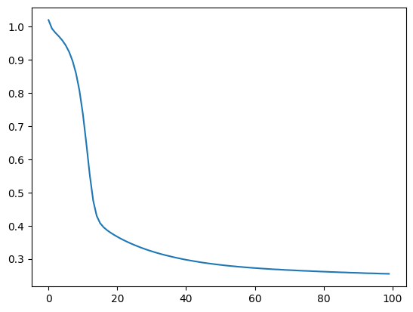

- SGD s momentom
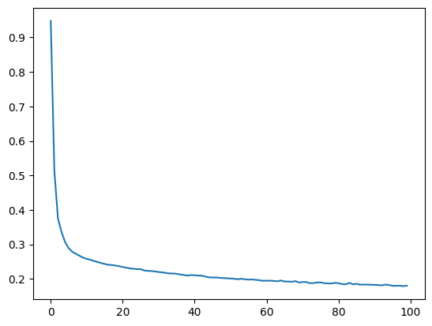

- ADAM
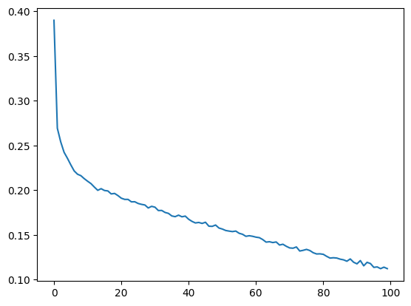

Zhodnotenie výsledkov
Na základe výsledkov experimentu som usúdil, že optimalizačný algoritmus ADAM mal najlepšie výsledky, pokiaľ ide o rýchlosť konvergencie a dosiahnutú presnosť. SGD s momentom bol taktiež úspešný, no vyžadoval o niečo viac času na dosiahnutie porovnateľnej chyby. Normálny SGD mal najpomalší priebeh tréningu, čo naznačuje, že bez ďalších úprav je menej vhodný na tento typ problému.
Celkovo bolo možné dosiahnuť dobré predikcie cien nehnuteľností pomocou jednoduchej doprednej neurónovej siete, pričom predspracovanie dát a výber optimalizačného algoritmu boli veľmi dôležité.

Časť 2:

Prehľad:
V tomto projekt implementujem plne funkčný algoritmus spätného šírenia (backpropagation) na trénovanie neurónovej siete na riešenie problému XOR. Sieť je navrhnutá s modulárnou architektúrou, kde je každá vrstva, aktivačná funkcia a chybová funkcia implementovaná ako samostatná trieda. Trénovanie sa vykonáva pomocou algoritmu gradientného zostupu, pričom je implementovaná verzia s aj bez momenta.

Architektúra siete:
- Vstupná vrstva: 2 neuróny predstavujúce 2 vstupy pre problém XOR teda jednu z možností [0, 0], [0, 1], [1, 0], [1, 1].
- Skrytá vrstva: 4 neuróny s aktivačnou funkciou Tanh/ReLU/Sigmoid.
- Výstupná vrstva: 1 neurón s aktivačnou funkciou Tanh (predstavujúci výstup XOR).
- Chybová funkcia: Chybová funkcia :MSE.
- Optimalizátor: Gradientný zostup s voliteľným momentom.
Optimalizačná funkcia Tanh
class Tanh:
def forward(self, x):
self.output = np.tanh(x)
return self.output
def backward(self, grad_output):
return grad_output * (1 - self.output**2)

Kroky:
- Dopredný smer:
  - Vstupné dáta sa najprv prechádzajú cez prvú lineárnu vrstvu (LinearLayer/LinearLayerWithMedian), následne cez aktivačnú funkciu Tanh (Tanh).
  - Výstup zo skrytej vrstvy sa ďalej posiela cez druhú lineárnu vrstvu 8a nakoniec prechádza cez ďalšiu aktivačnú funkciu Tanh.
- Spätný smer:
  - Vypočíta sa gradient chyby vzhľadom na výstupnú vrstvu a chyba sa propaguje späť cez sieť.
  - Vypočítajú sa gradienty pre váhy a biasy v oboch vrstvách pomocou reťazového pravidla.
  - Váhy a biasy sa aktualizujú pomocou vypočítaných gradientov a učebnej rýchlosti.
- Aktualizácia parametrov:
  - Váhy a biasy sa aktualizujú pomocou gradientného zostupu. Momentum je aplikované pridaním rýchlostného členu, ktorý vyhladí aktualizácie.

Kľúčové komponenty:
- Trieda LinearLayer: Implementuje základnú pripojenú vrstvu so spätným smerom. Podporuje aktualizácie váh.
- Trieda LinearLayerWithMomentum: Podtrieda triedy LinearLayer, ktorá implementuje momentum v aktualizáciách váh. Jediný rozdiel od LinearLayer je v update funkcií.
- Aktivačné funkcie: Tanh, Sigmoid, ReLU (implementované ako samostatné triedy), aj keď v tejto úlohe je použitá len funkcia Tanh, funkciu môžeme ľahko zmeniť tým , že v model variable zmeníme Tanh na našu požadovanú funckiu.
- Chybová funkcia: Trieda MSELoss, ktorá vypočíta hodnotu chyby a jej gradient.
- Trieda SequentialModel: Ťahá vrstvy a aplikuje dopredný a spätný smer, ako aj aktualizácie.

Výsledky tréningu:
- Tréningová strata klesá konzistentne, čo naznačuje, že sieť sa efektívne učí.
- Straty sú printnutú každých 50 epoch, kde v priemere už pri 200 epochoch mala byť loss menšia ako 0.001
- Na konci 500 epoch dosahuje sieť nízk u hodnotu straty, čo naznačuje, že sa sieť úspešne naučila modelovať XOR problém.
Príklad úspešného zbehnutia programu:

50 | Loss: 0.17224520915035277
100 | Loss: 0.01587416746000546
150 | Loss: 0.0017739357019554921
200 | Loss: 0.0009646397534647574
250 | Loss: 0.000657975230070605
300 | Loss: 0.0004945566608261768
350 | Loss: 0.00039360253507392734
400 | Loss: 0.0003253786041447496
450 | Loss: 0.0002763707342858691
500 | Loss: 0.000239568518110002

Testovacie výsledky:
Po tréningu sieť dosiahne veľmi nízku testovaciu stratu, čo znamená, že model sa dobre generalizuje na trénovacie dáta. Strata na testovacej množine je veľmi blízka nule, čo indikuje vysokú presnosť predikcie.

Training Loss LinearLayer :XOR
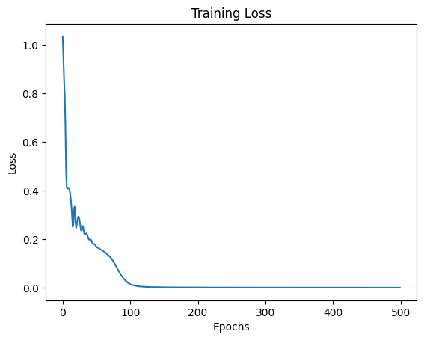
Training Loss LinearLayerWithMomentum:XOR
learning rate:0.1 Test Loss:0.00017913816417746786
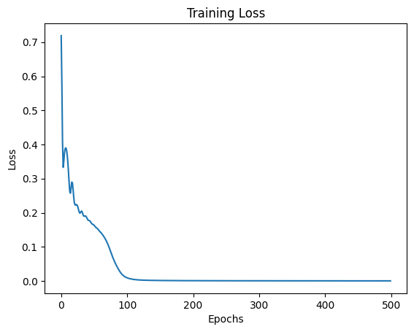
Training Loss LinearLayerWithMomentum:XOR
learning rate:0.01 Test Loss:0.0055282215595958695
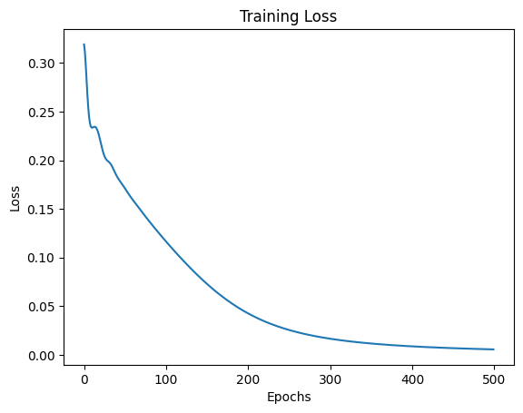

Training Loss LinearLayerWithMomentum:AND
Test Loss:9.46510810227897e-05
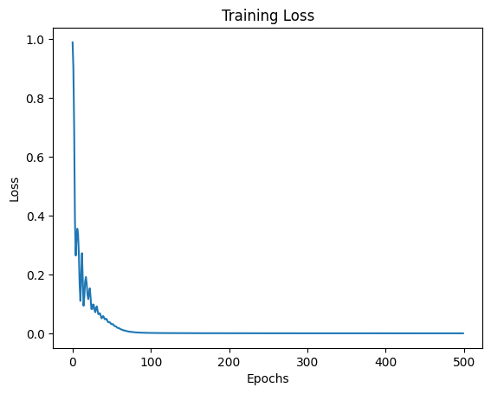
Training Loss LinearLayerWithMomentum:OR
Test Loss:3.908560562805316e-05
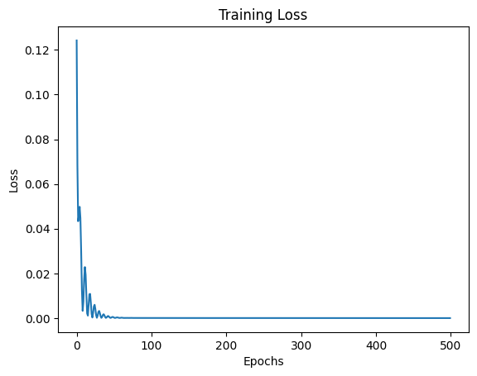

Záver:
- Neurónová sieť sa dokázala efektívne naučiť riešiť problém XOR pomocou algoritmu spätného šírenia a najlepše výsledky na XOR problém mala pri learning rate 0.1 .
- Použitie momenta mi pomohlo zrýchliť konvergenciu v porovnaní s obyčajným gradientným zostupom.
- Sieť dosiahla nízku testovaciu stratu, čo znamená dobrú generalizáciu na trénovacie dáta.

Ďalšie vylepšenia:
- Experimentovanie s rôznymi aktivačnými funkciami (napr. ReLU) môže priniesť lepšie výsledky pri trénovaní na iných problémoch, ako sú AND alebo OR.
- Testovanie rôznych hodnôt učebnej rýchlosti a momenta môže optimalizovať tréningový proces a zlepšiť rýchlosť konvergencie.

Informácie som čerpal zo zdrojov :
https://github.com/aliejabbari/Optimizations-ADAM-Momentum-SGD/blob/main/neural_network_optimization.ipynb
https://www.geeksforgeeks.org/how-to-implement-neural-networks-in-pytorch/

